ПАНЕЛЬ АКУСТИЧЕСКОГО СОПРОТИВЛЕНИЯ

С. Зотов

Возьмите динамик и закройте его с задней стороны корпусом, в котором просверлены отверстия. На эти отверстия натяните ткань, которую для фиксации лучше приклеить к этому корпусу, см. схему слева на рис. 1. При работе динамика диффузор приводит в движение воздух. Воздух, приводимый в движение задней стороной диффузора, будет проходить через ткань, при этом часть энергии будет тратиться на трение – это приведет к механическому (или, как еще говорят, акустическому) демпфированию диффузора динамика. Данная конструкция называется «панелью акустического сопротивления».
Итак, панель акустического сопротивления (далее по тексту часто будем применять сокращенное название – ПАС) является устройством акустического демпфирования диффузора динамика, которое позволяет радикально снизить акустическую добротность Q_{а} и, как следствие, заметно уменьшить полную добротность динамика Q_{t}.
Конструкции ПАС могут быть самыми разнообразными. Так, на схеме справа на рис. 1 представлен другой вариант, а именно, ткань «зажата» между двумя плоскими пластинами, в которых просверлены отверстия. В центральной части пластин имеется большое отверстие для магнитной системы динамика. В этой конструкции главное – уплотнить герметиком (или пластилином) щель между магнитной системой и панелью акустического сопротивления.
Нужно уяснить два принципиальных момента. Первое: ткань должна быть непременно натянута (!), ибо, если ткань будет «провисать», то воздух не будет проходить через нее, а будет лишь «трепать» эту ткань, в результате не будет тратиться энергия на трение, и ПАС не будет «работать» эффективно. Второе: чем ближе ПАС расположена к диффузору динамика, тем эффективнее ее работа, в этом смысле лучше всего расположить ПАС в окнах корзины!
Применение ПАС, т.е. акустического демпфера, позволяет затормозить собственные колебания диффузора, в результате существенно снизится время «послезвучания» и заметно повысится качество звучания динамика.
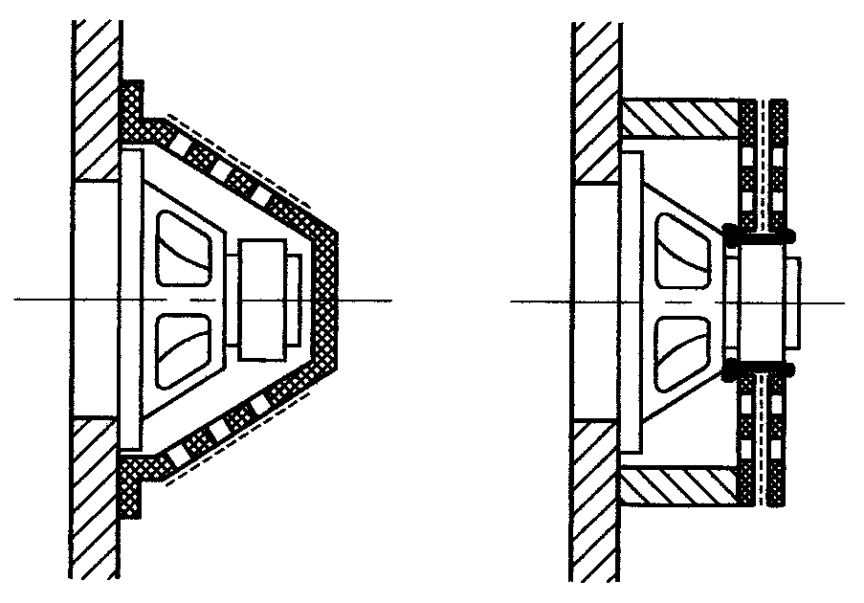
Рис. 1. Варианты конструкций панели акустического оформления

ПАС может быть применена, как к низкочастотному, так и к среднечастотному динамику, однако практика показывает, что целесообразнее применение ПАС именно к среднечастотному динамику, т.к. ухо человека в области средних частот обладает наибольшей чувствительностью. От качества среднечастотного динамика часто зависит успех (или неудача) всей акустической системы.

В литературе по акустике часто можно встретить рекомендации о конструкциях панели акустического сопротивления. В частности, рекомендуется, чтобы суммарная площадь отверстий ПАС составляла бы примерно 30% от площади диффузора. На самом деле эти рекомендации весьма приблизительные.
Эксперименты в этой области показали, что эффективность «работы» ПАС зависит от плотности применяемой ткани и от количества отверстий в самой панели. Рассчитать математически оптимальное количество отверстий практически нереально, поэтому далее изложим способ определения опытным путем оптимальное количество отверстий в панели акустического сопротивления. Для наглядности, опишем эксперимент, который был проведен на конкретном динамике.
Итак, поставим следующую задачу. Пусть имеется среднечастотный динамик 20ГДС-1-8 (по старому ГОСТу 15ГД-11А). Для справки скажем, что этот динамик имеет резонансную частоту 120 Гц, диапазон частот 200-5000 Гц, чувствительность 90 db и сопротивление 8 Ω, его применяют в качестве среднечастотного в акустических системах S-50 и S-90. Проведем эксперимент по определению количества отверстий в ПАС для получения оптимальных акустических характеристик. Усложним задачу следующим образом. Пусть имеются три типа ткани: легко-проницаемая ткань (ткань 1), ткань средней плотности (ткань 2) и плотная ткань (ткань 3). Конечно, плотность ткани – это величина неконкретная и слабо контролируемая, и все же, определим оптимальное количество отверстий ПАС для разных тканей, и посмотрим, что из этого получится.
Панель акустического сопротивления, которая для большей эффективности была размещена в окнах диффузородержателя (корзины), была изготовлена следующим образом. Пластины (8 штук – по числу окон в корзине) были изготовлены из алюминия толщиной 2 мм, в этих пластинах были просверлены отверстия Ø6,3 мм – 8 отверстий в каждой пластине, затем пластины были деформированы по форме окон корзины динамика 20ГДС-1-8. На эти пластины была натянута и приклеена клеем «Момент» ткань. Наконец, эти пластины были вклеены в окна в корзине, стыки и щели для герметичности были заделаны пластилином. Теперь, наконец, панель акустического сопротивления готова.
Эксперимент проводился следующим образом. Первоначально была измерена акустическая добротность динамика 20ГДС-1-8 Q_{а} (в «свободном» пространстве). Затем после установки ПАС снова была измерена акустическая добротность Q_{а}. Далее часть отверстий в ПАС заглушалась пластилином, после чего каждый раз измерялась акустическая добротность. Так был получен график: «Зависимость акустической добротности динамика от количества отверстий ПАС».
Здесь нужны комментарии. Для удобства анализа результатов, определялось не количество отверстий ПАС, а суммарная площадь отверстий. Затем вычислялось отношение суммарной площади отверстий ПАС к площади диффузора динамика. Итак, эту безразмерную величину назовем «коэффициентом K_{ПАС}», рассчитать его можно следующим образом :
$$K_{\text{ПАС}}=\frac{S_{\text{ПАС}}}{S_{д}}=\frac{{\text{nd}}^{2}}{D_{д}^{2}}$$
где : K_{ПАС} – отношение суммарной площади отверстий ПАС к площади диффузора динамика, S_{ПАС} (мм²) – суммарная площадь отверстий ПАС, S_{д} (мм²) – площадь диффузора динамика, n – количество отверстий ПАС, d (мм) – диаметр отверстий ПАС (имеется ввиду, что все отверстия одного диаметра), D_{д} (мм) – диаметр диффузора динамика.
На рис. 2 показаны зависимости акустической добротности динамика Q_{а} от величины K_{ПАС} для разных тканей. Посмотрите на график «Ткань 1». При коэффициенте K_{ПАС}=0.35 акустическая добротность Q_{а}=2.5, при K_{ПАС}=0.17 – Q_{а}=1.4, при K_{ПАС}=0.08 – Q_{а}=0.65 и, наконец, при K_{ПАС}=0.04 – Q_{а}=1.2. Следует иметь ввиду, что для данного конкретного динамика акустическая добротность изначально составляла величину Q_{а}=8.5 (было измерено в свободном пространстве). Как видно, при применении ПАС, акустическая добротность Q_{а} имеет некую оптимальную величину, в данном случае 0.65,
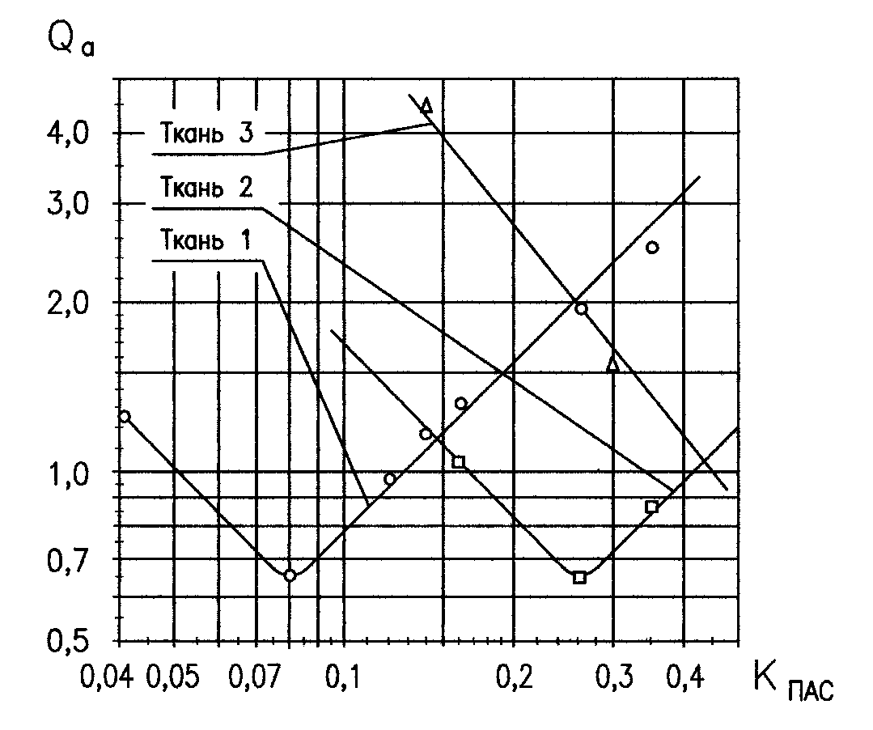
Рис. 2. Зависимость акустической добротности Q_{а} динамика 20ГДС-1-8 (15ГД-11А) от отношения суммарной площади отверстий ПАС к площади диффузора динамика (коэффициента K_{ПАС}).

однако, на рис. 3 из графика АЧХ модуля полного сопротивления динамика видно, что применение ПАС приводит к увеличению резонансной частоты динамика. Так, при максимально сглаженном резонансном «пике» частота f_{s3}>f_{s2}>f_{s1}. Уточним, что f_{s1} – резонанс динамика в свободном пространстве.
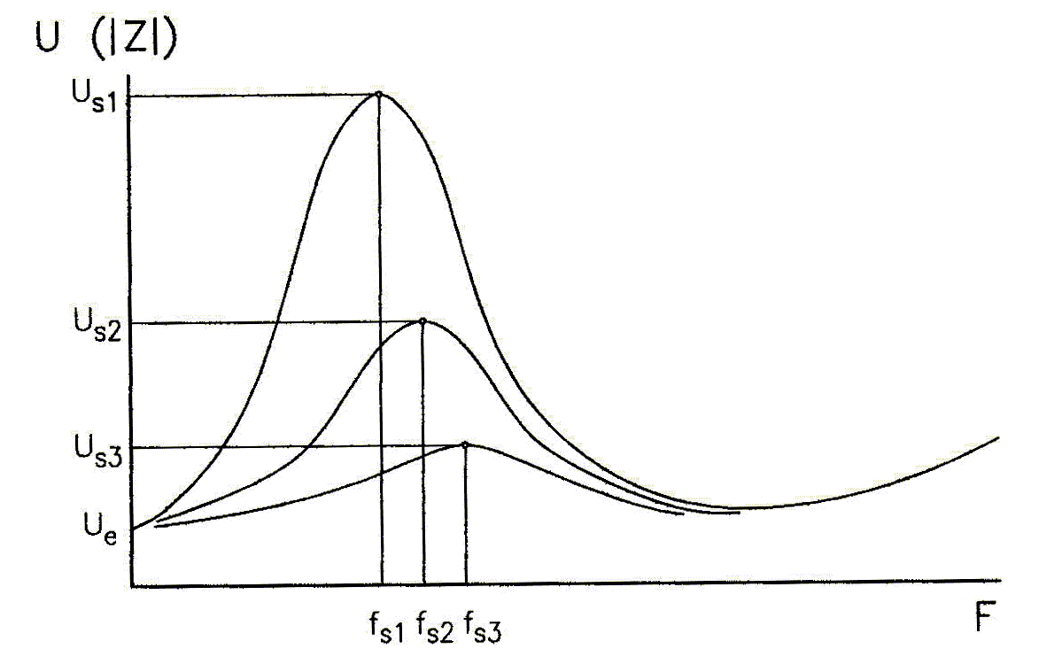
Рис. 3. Амплитудно-частотные характеристики модуля полного сопротивления динамика 20ГДС-1-8 (15ГД-11А). Верхняя кривая – без ПАС, две нижние кривые – с ПАС (пояснения в тексте).

Промежуточная кривая на рис. 3 соответствует АЧХ модуля полного сопротивления динамика для случая частичного демпфирования диффузора динамика. Итак, было бы несправедливо игнорировать увеличение резонансной частоты динамика при использовании ПАС. На рис. 4 показана зависимость частоты резонанса динамика при использовании ПАС при разных коэффициентах K_{ПАС} (для конкретного случая среднечастотного динамика 20ГДС-1-8).
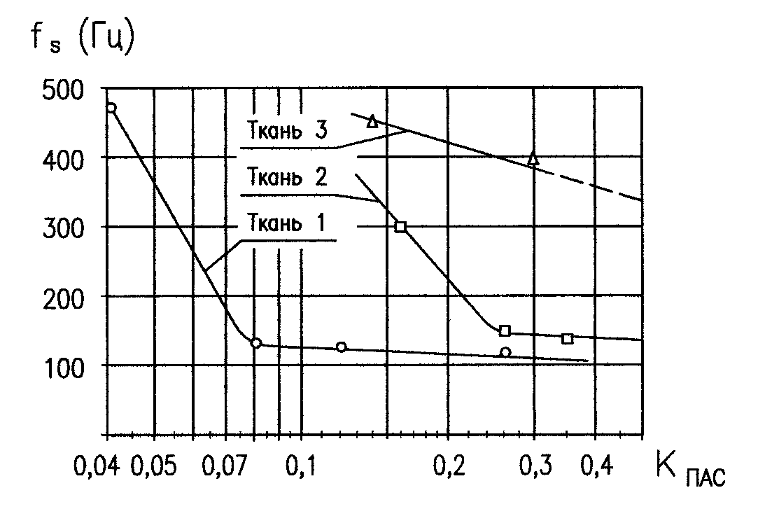
Рис. 4. Зависимость резонансной частоты динамик от коэффициента K_{ПАС}.

Итак, динамик в свободном пространстве имеет некую резонансную частоту f_{s1} и акустическую добротность Q_{а}. При применении ПАС резонансный пик «сглаживается», и его амплитуда уменьшается в несколько раз, но при этом резонансная частота возрастает до f_{s3}.
Было бы справедливо связать воедино графики на рис. 2 и рис. 4, т.е. связать коэффициент К_{ПАС} и акустическую добротность Q_{а} с резонансной частотой динамика f_{s}. Сделаем это для ткани 1 : в свободном пространстве f_{s}=120 Гц, Q_{а}=8.5 (измерено на конкретном динамике), далее при использовании панели акустического сопротивления имеем следующее: при К_{ПАС}=0.35 получаем Q_{а}=2.5 и f_{s}=125 Гц, при К_{ПАС}=0.17 получаем Q_{а}=1.4 и f_{s}=130 Гц, при К_{ПАС}=0.08 получаем Q_{а}=0.65 и f_{s}=135 Гц, и, наконец, при К_{ПАС}=0.04 получаем Q_{а}=1.2 и f_{s}=470 Гц (см. график «Ткань 1» на рис. 2 и рис. 4). Увеличение акустической добротности при очень малых К_{ПАС}, а также резкий рост частоты резонанса можно объяснить тем, что такая панель акустического сопротивления больше похожа на акустическое оформление типа закрытый ящик.
Прежде чем делать окончательные выводы, посмотрим, какие характеристики приобретает ПАС при ткани средней плотности. Рассмотрим аналогичные характеристики ПАС для случая ткани средней плотности (см. график «Ткань 2» на рис. 2 и 4). В свободном пространстве параметры не изменились – f_{s}=120 Гц, Q_{а}=8.5, далее при использовании ПАС имеем следующее: при К_{ПАС}=0.35 получаем Q_{а}=0.87 и f_{s}=135 Гц, при К_{ПАС}=0.27 получаем Q_{а}=0.65 и f_{s}=155 Гц и, наконец, при К_{ПАС}=0.16 получаем Q_{а}=1.1 и резонанс f_{s}=300 Гц.
Прокомментируем график «Ткань 3». Из рисунков 2 и 4 видно, что этот график выпадает из общей картины. Объяснять это нужно следующим образом : при использовании плотной ткани оптимальный коэффициент К_{ПАС}>0,5, и поэтому данные кривые оказались вне поля зрения графика.

ПОДВЕДЕМ ИТОГИ.
1. Оптимальный коэффициент К_{ПАС} зависит от плотности ткани. При использовании легко-проницаемой ткани оптимальный коэффициент К_{ПАС}=0.07-0.10. При использовании ткани средней плотности – оптимальный коэффициент К_{ПАС}=0.2-0.4. При использовании плотной ткани – оптимальный коэффициент К_{ПАС}>0,5. Следует признать, что плотность ткани – это понятие субъективное. Под оптимальным коэффициентом К_{ПАС} следует понимать такой коэффициент, при котором происходит максимальное снижение акустической добротности Q_{а}.
2. Максимальное снижение акустической добротности не зависит от плотности применяемой ткани : из рис. 2 видно, что при оптимальном коэффициенте К_{ПАС} минимальные значения Q_{а} для «ткани 1» и «ткани 2» одинаковы и равны 0.65 (разница только в том, что сами коэффициенты К_{ПАС} для этих случаев различны).
3. При оптимальном коэффициенте К_{ПАС} происходит снижение акустической добротности динамика Q_{а} практически на порядок! В результате резонансный пик почти отсутствует. Если коэффициент К_{ПАС} не является оптимальным, то акустическая добротность может уменьшиться только в 2…3 раза.
4. При использовании панели акустического сопротивления происходит увеличение резонансной частоты динамика. Если коэффициент К_{ПАС} больше или равен оптимальной величины, то увеличение резонансной частоты незначительное. Если же коэффициент К_{ПАС} меньше оптимальной величины, то резонансная частота динамика может возрасти в несколько раз.
5. Математическому расчету панель акустического сопротивления практически не поддается. Оптимальный коэффициент К_{ПАС} следует определять для конкретной ткани опытным путем, по методике, описанной выше.

РЕКОМЕНДАЦИИ ПО ПРИМЕНЕНИЮ ПАС.
1. Применять панель акустического оформления к низкочастотному динамику следует очень осмотрительно, т.к. демпфирование диффузора динамика приводит к уменьшению резонансного пика и увеличению резонансной частоты. Эти факторы могут отрицательно сказаться на уровне низких частот. И все-таки, ПАС имеет смысл применять, если НЧ-динамик имеет низкую резонансную частоту (20-40 Гц) и большую массу и инерционность диффузора, а также в случае, если НЧ-динамик изначально имеет высокую добротность. В случае низкочастотного динамика не следует добиваться максимальной эффективности ПАС! Поэтому здесь целесообразно применять легко-проницаемую ткань и изготовить ПАС с коэффициентом К_{ПАС}≥(0.3-0.4).
Существует проверенное практикой техническое решение ПАС для НЧ-динамика – это размещение панели в задней стенке ящика АС. В этом случае можно изготовить ПАС с большой суммарной площадью отверстий, что практически не повлияет на резонансную частоту динамика.
2. Для среднечастотного динамика, напротив, следует добиваться максимальной эффективности ПАС ! А именно, нужно добиться полного сглаживания резонансного пика. Это позволит максимально задемпфировать диффузор динамика, почти на порядок уменьшить время «послезвучания» и, как следствие, получить максимальное качество звучания (максимально-возможное для конкретного СЧ-динамика). Особенно это будет заметно при воспроизведении звуковых программ с большим количеством музыкальных инструментов и резким изменением уровней звуков. Рекомендации по оптимальным коэффициентам К_{ПАС} даны выше. Применение герметичного бокса для СЧ-динамика обязательно как при применении ПАС, так и без ПАС. Следует обратить внимание, что объем герметичного бокса должен быть примерно в пять раз больше, чем объем воздуха между диффузором динамика и панелью акустического оформления. Как правило, объема 1,5-2,0 литра достаточно для такого бокса.

ЕЩЕ НЕБОЛЬШОЕ ЗАМЕЧЕНИЕ ПО КОНСТРУКЦИИ ПАС.
Весь смысл панели акустического сопротивления состоит в том, чтобы воздух от задней стороны диффузора проходил через ткань и терял при возникающем трении свою энергию. Воздух должен именно ПРОХОДИТЬ ЧЕРЕЗ ТКАНЬ! Поэтому ткань должна быть сильно натянута на отверстиях панели.
Если же ткань не натянута или плохо натянута, то движущийся воздух не будет полноценно проходить через ткань, а будет только колыхать эту ткань. Как, например, порыв ветра колышет флаг, треплет его на ветру, но при этом воздух не проходит через полотно флага. Так и в панели акустического сопротивления – если ткань плохо натянута, то толку от такой ПАС будет мало!
В этой связи можно подвергнуть сомнению конструкцию ПАС, которую часто рекомендуют в некоторых статьях. Речь идет о рекомендации <закрывать окна корзины синтепоном>.
Конечно, такое решение самое простое! Закрыл окна корзины синтепоном, и доволен – ПАС готова… На самом деле нормально натянуть синтепон на окна корзины нереально. Конечно некоторый эффект получится, но только частичный эффект. Снизить акустическую добротность динамика НА ПОРЯДОК с синтепоном в окошках не получится…
И куда сложнее делать пластины по форме окон в корзине, сверлить в пластинах отверстия, сильно натягивать ткань, устанавливать эти пластины на динамике, а потом еще и искать оптимальное количество отверстий ПАС для выбранной ткани. И каждый раз при этом измерять акустическую добротность… Зато такой способ позволит понизить акустическую добротность практически в 10 раз!

